  
Fecha : 06/09/2022, Hora : 06:11:16 | Cargo correctamente la URL: 'http://localhost/niubiz-demo/'   
Fecha : 06/09/2022, Hora : 06:11:20 | Construcción del caso de prueba a ejecutar 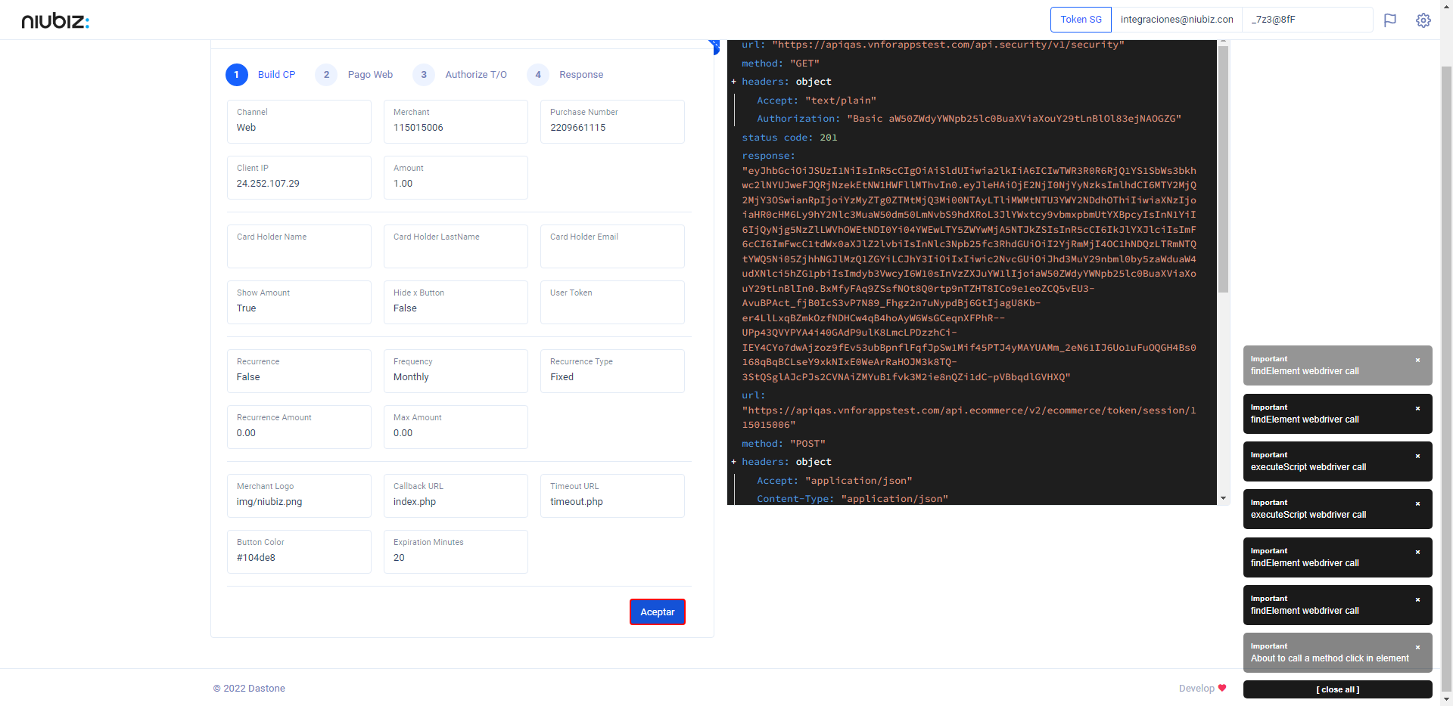  
Fecha : 06/09/2022, Hora : 06:11:24 | Se inicia la carga del formulario de pagos 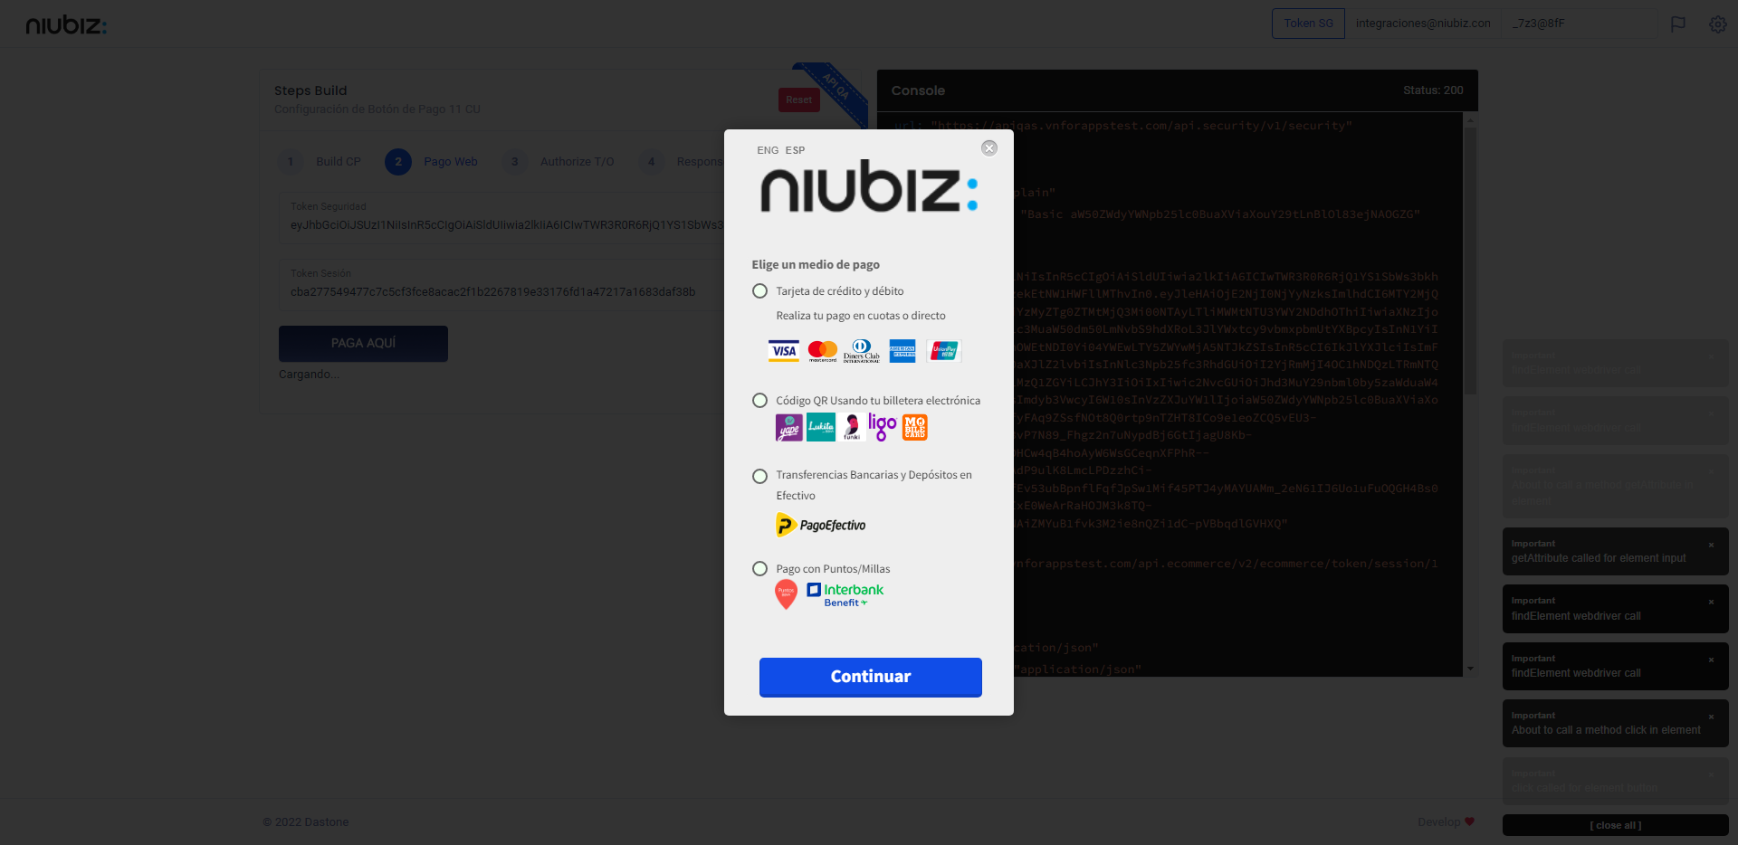  
Fecha : 06/09/2022, Hora : 06:11:29 | Escenario de prueba-Tarjeta de crédito y débito 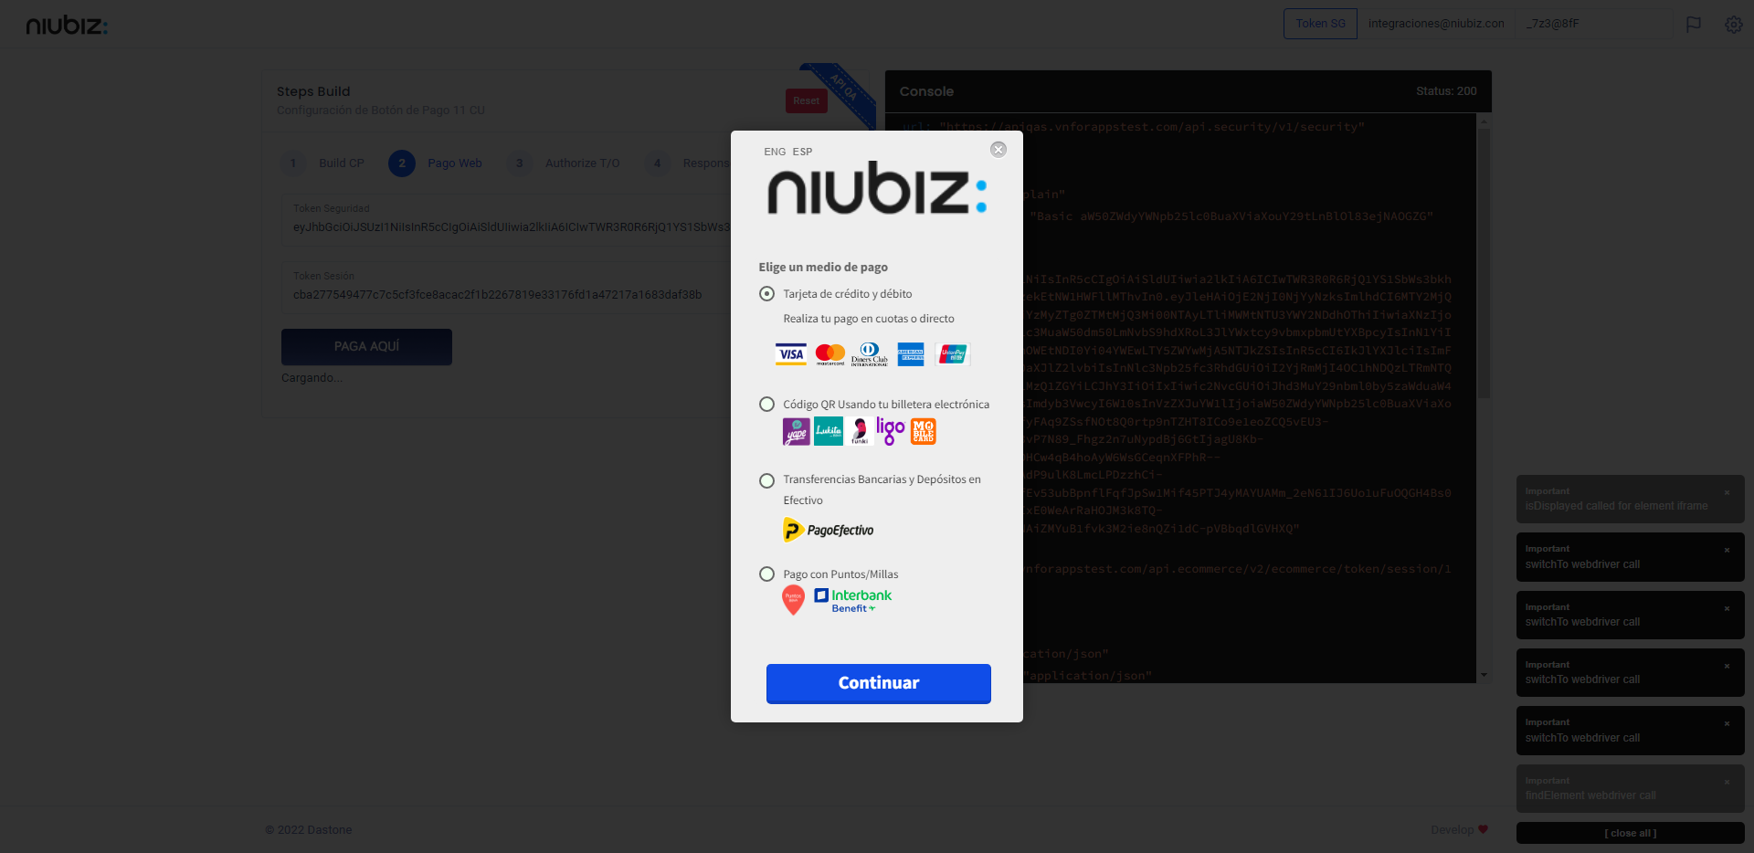  
Fecha : 06/09/2022, Hora : 06:11:37 | Validación de campos funcional 